2015重庆中考函数题专练
1．如图，抛物线交x轴于A、B两点（点A在点B的左侧），交y轴于点C，连接BC，经过点C的直线交x轴于点D．点P为线段DB上的一动点，过点P作PQ∥CD，交BC于点Q．
（1）求△BCD的周长；
（2）连接CP，求△CPQ的最大面积，并求出此时点P的坐标；
（3）设直线PQ与抛物线交于点M，与y轴交于点N，连接DM，若DM=CN，求点M的坐标．

2．如图，在平面直角坐标系中，直线与抛物线交于A、B两点，且点A在x轴上，点B的横坐标为-4，点P为直线AB上方的抛物线上一动点（不与点A、B重合），过点P作x轴的垂线交直线AB于点Q，作PH⊥AB于H.
（1）求b的值及sin∠PQH的值；
（2）设点P的横坐标为t，用含t的代数式表示点P到直线AB的距离PH的长，并求出PH之长的最大值以及此时t的值；
（3）连接PB，若线段PQ把△PBH分成的△PQB与△PQH的面积相等，求此时点P的坐标．
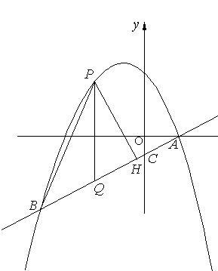
3．抛物线$y=\frac{1}{2}x^{2}+x−\frac{3}{2}$与x轴交于A、B两点，抛物线顶点为M点，过M点作MD⊥x轴于D点，x轴上有一点C（-2,0），
（1）直接写出A、B两点坐标：A（ ， ），B（ ， ），并求出直线CM的解析式；
（2）抛物线上有一点P，设P点横坐标为$m$，且$−3<m<−1$，若$S_{Δ\text{PCM}}=\frac{3}{4}S_{Δ\text{PMD}}$，则求出P点的坐标；
（3）抛物线上有一点Q，若∠QMC与∠CMD互余或相等，则求出MQ的直线解析式．
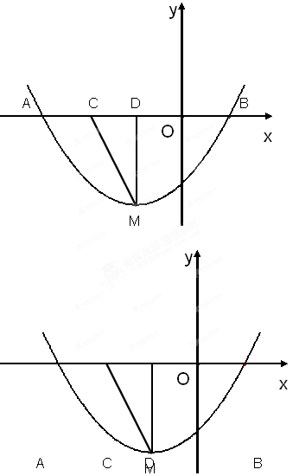

4、如图，抛物线与轴交于、两点，点的坐标为，抛物线的对称轴为直线，点为线段上一点，过作轴的垂线交抛物线于，交过点的直线于点。
（1）求直线及抛物线的解析式；
（2）位于线段的什么位置时，最长，并求出此时点的坐标；
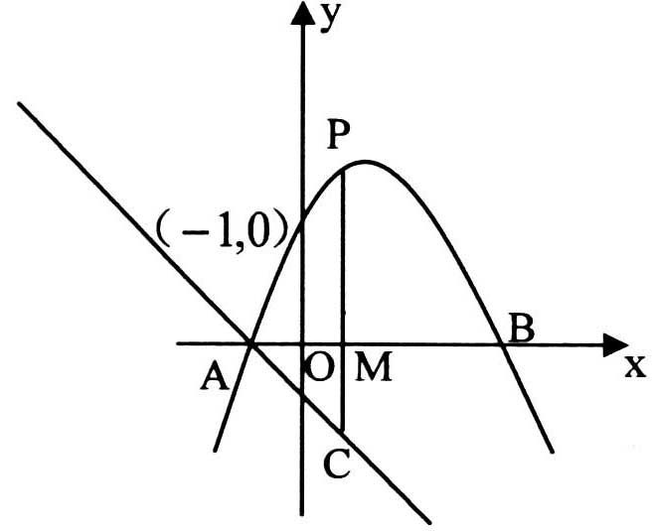
（3）若在（2）的条件下，在轴上方的抛物线上是否存在点，使，求点的坐标。

5．如图，已知抛物线的对称轴是直线x=4，顶点A的纵坐标为2，点B(8,0)在此抛物线上。
(1)求此抛物线的解析式：
(2)若此抛物线的对称轴与x轴交于点C，点D(m,n)为抛物线上一动点，过点D作直线y=4的
垂线，垂足为E。①用含n的代数式表示CD²，并猜想CD²与DE²之间的数量关系，请给出证明；②在此抛物线上是否存在点D，使∠EDC =120°？如果存在，请求出D点坐标：如果不存在，请说明理由。
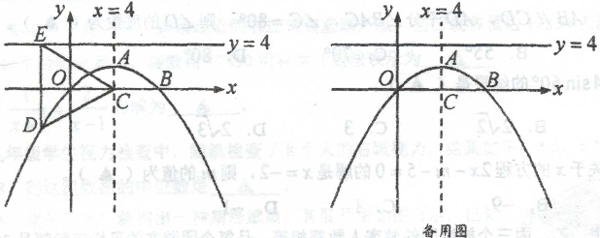

6.如图，在平面直角坐标系中，直线交轴于点，交轴于点，过、两点的抛物线交轴于另一点,点是抛物线的顶点.
（1）求此抛物线的解析式．
（2）点是直线上方的抛物线上一点，（不与点、重合），过点作轴的垂线交轴于点，交直线于点，作⊥于点．求出△的周长最大值；
（3）在抛物线上是否存在除点D以外的点M，使得△ABM与△ABD的面积相等？ 若存在，请求出此时点M的坐标，若不存在，请说明理由．
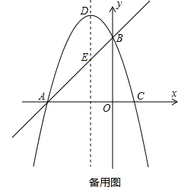

7.已知如图，抛物线$y=\frac{1}{2}x^{2}+x−4$交x轴于A、B两点（A点在B点的左侧），交y
轴于点C，抛物线的顶点为D.
（1）求△ACD的面积；
（2）点M在抛物线对称轴上，若△BCM为直角三角形，求出点M的坐标.
（3）点P在抛物线上，连接AP，若∠PAB=∠ACD，求点P的坐标.

8.如图1，在平面直角坐标系中，抛物线的顶点为点，与直线在第一象限内交于点，且点的横坐标为4，直线与抛物线的对称轴交于点。
（1）求的面积；
（2）若点为线段上一点，过点作交抛物线于点，求线段的最大值及此时点坐标；
（3）如图2，点为该抛物线在第四象限部分上一点，且，请求出点的坐标。
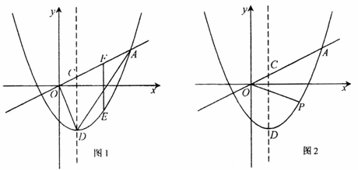

9、已知二次函数的解析式为，该二次函数交x轴于O、B两点，A为抛物线上一点，且横纵坐标相等（原点除外），P为二次函数上一动点，过P作x轴的垂线，垂足为D（a，0）（a＞0），并与直线OA交于点C。
（1）求A、B两点的坐标；
（2）过点P作x轴的平行线与线段OA相交于点E，求△PCE的周长的最大值及此时p点的坐标；
（3）当PC＝CO时，求P点的坐标。

10．如图，已知正比例函数和反比例函数的图象都经过点A（3，3）．
（1）把直线OA向下平移后与反比例函数的图象交于点B（6，m），求m的值和这个一次函数的解析式；
（2）第（1）问中的一次函数的图象与x轴、y轴分别交于C、D，求过A、B、D三点的二次函数的解析式；
（3）在第（2）问的条件下，二次函数在第一象限的图象上是否存在点E，使四边形
OECD的面积S₁与四边形OABC的面积S满足：？若存在，求点E
的坐标；若不存在，请说明理由．
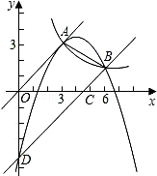

11.直角坐标系xoy中，抛物线与x轴交于A、B两点，交y轴于点C，过A点的直线与抛物线的另一交点为D（m，3），与y轴相较于点E，点A的坐标为（-1，0）， tan∠DAB=，点P是抛物线上的一点，且点P在第一象限．
（1）求直线AD和抛物线的解析式；
（2）若PC⊥CB，求△PCB的周长；
（3）若，求点P的坐标．

12． 如图，二次函数$y={\text{ax}}^{2}+\text{bx}−3$的图象与$x$轴交于B、C两点（点B在点C的左侧），一次函数$y=\text{mx}+n$的图象经过点B和二次函数图象上另一点A. 点A的坐标（4 ，3），$\text{tan}∠\text{ABC}=\frac{1}{2}$.
（1）求二次函数函数和一次函数解析式；
（2）若抛物线上的点P在第四象限内，求$Δ\text{ABP}$面积S的最大值并求出此时点P的坐标；
（3）若点M在直线AB上，且与点A的距离是到$x$轴距离的$\frac{\sqrt{5}}{2}$倍，求点M的坐标.

